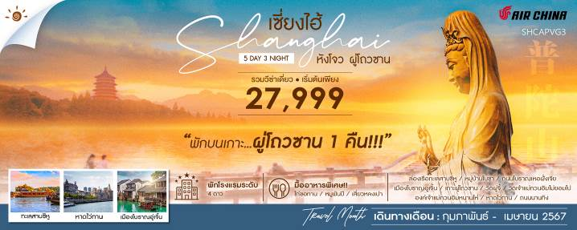
วันที่ | กำหนดการ | เช้า | เที่ยง | เย็น | โรงแรม
1 | กรุงเทพฯ (ท่าอากาศยานสุวรรณภูมิ) | X | X | X
2 | กรุงเทพฯ – เซี่ยงไฮ้ (CA806 :01.40-07.00 / 03.15-08.30) – หังโจว – ล่องเรือทะเลสาบซีหู – หมู่บ้านใบชา – ถนนโบราณเหอฝั่งเจีย |  |  |  | HOLIDAY INN EXPRESS  หรือเทียบเท่า ระดับ 4 ดาว
3 | หังโจว – ร้านหยก – เมืองโบราณอูเจิ้น (ล่องเรือ) – ร้านบัวหิมะ – เมืองถงเซียง |  |  |  | METROPOLO JINJIANG TONGXIAGN HOTEL  หรือเทียบเท่า ระดับ 4 ดาว
4 | เมืองถงเซียง – เกาะผู่โถวซาน – วัดผู่จี้ – วัดเจ้าแม่กวนอิมไม่ยอมไป – องค์เจ้าแม่กวนอิมหนานไห่ |  |  |  | PUTUOSHAN HOTEL  หรือเทียบเท่า ระดับ 4 ดาว  (พักบนเกาะผู่โถวซาน)
5 | ผู่โถวซาน – เซี่ยงไฮ้ – หาดไว่ทาน – ถนนนานกิง – เซี่ยงไฮ้ – กรุงเทพฯ (CA805 : 21.20-00.40+1 / 23.15-02.15+1)
กรุณาเตรียมค่าทิปหัวหน้าทัวร์,ไกด์และคนขับรถ จำนวน 1,500 บาท ตลอดการเดินทาง

ไฮไลท์ของการท่องเที่ยวทริปนี้
ล่องเรือชมทิวทัศน์ของทะเลสาบซีหู"ไข่มุกแห่งเมืองหางโจว"
เกาะผู่โถวซาน 1 ใน 4 พุทธคีรีของจีน
นมัสการองค์เจ้าแม่กวนอิม ณ ดินแดนต้นกำเนิด
เที่ยวนครปารีสแห่งตะวันออก มหานครเซี่ยงไฮ้
หาดไว่ทาน ดื่มด่ำบรรยากาศสุดโรแมนติกริมน้ำ ใจกลางเมืองเซี่ยงไฮ้
ลิ้มรสเมนูพิเศษ เสี่ยวหลงเปา ไก่ขอทาน หมูพันปี!!!

โปรแกรมการเดินทาง

วันแรก กรุงเทพฯ (ท่าอากาศยานสุวรรณภูมิ)

22.00 น. พร้อมกันที่ ท่าอากาศยานสุวรรณภูมิ ณ อาคารผู้โดยสารขาออก (ระหว่างประเทศ) ชั้น 4 ประตู 9 บริเวณ ISLAND-U สายการบิน AIR CHINA (CA) โดยมีเจ้าหน้าที่จากทางบริษัทฯ คอยต้อนรับ และอำนวยความสะดวกแด่ท่านก่อนออกเดินทาง
วันที่สอง กรุงเทพฯ – เซี่ยงไฮ้ (CA806 :01.40-07.00 / 03.15-08.30) – หังโจว – ล่องเรือทะเลสาบซีหู – หมู่บ้านใบชา – ถนนโบราณเหอฝั่งเจีย

01.40 น. เหินฟ้าสู่ เซี่ยงไฮ้ โดยสายการบิน AIR CHINA เที่ยวบินที่ CA806
(บริการอาหารว่างบนเครื่อง)
07.00 น. เดินทางถึง ท่าอากาศยานผู่ตง มหานครเซี่ยงไฮ้ “ นครปารีสแห่งตะวันออก ” ปัจจุบันเซี่ยงไฮ้เป็นศูนย์กลางอุตสาหกรรมที่ใหญ่ที่สุดของจีนแบ่งออกเป็น 2 เขต คือ เขตผู่ตงใหม่ และเขตผู่ซีเมืองเก่ากั้นโดยแม่น้ำหวงผู่ หลังผ่านพิธีการตรวจคนเข้าเมืองและรับสัมภาระเรียบร้อยแล้ว
บริการท่านด้วย KFC ท่านละ 1 ชุด
นำท่านเดินทางสู่ เมืองหังโจว (ใช้เวลาเดินทางประมาณ 3 ชั่วโมง) ซึ่งเป็นเมืองหลวงของมณฑลเจ๋อเจียง มีความมั่งคั่งมากที่สุดแห่งหนึ่งเป็นแหล่งเภสัชอุตสาหกรรมและสถาบันศิลปะที่มีชื่อเสียงแห่งหนึ่งของประเทศจีน ซึ่งในอดีตมีคำเปรียบเปรยถึงความสวยงามของเมืองหังโจวและซูโจวว่า “บนฟ้ามีสวรรค์ บนดินมี ซู(โจว) หัง(โจว)”
เที่ยง รับประทานอาหารกลางวันที่ภัตตาคาร
บ่าย นำท่าน ล่องเรือทะเลสาบซีหู ชมทัศนียภาพอันงดงามของทะเลสาบที่มีชื่อเสียงโด่งดังไปทั่วโลก มีเนื้อที่ 5.66 ตารางกิโลเมตร ความยาวโดยประมาณ 15 กิโลเมตร น้ำลึกเฉลี่ย 1.5 เมตร ชมโคมไฟ 3 โคมทับแสงในบึงน้ำลึก

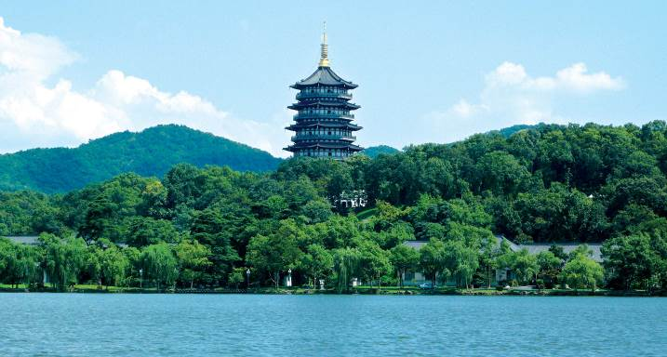
จากนั้นนำท่านชม หมู่บ้านใบชา ซึ่งเป็นชาเขียวที่มีชื่อที่สุดของประเทศจีน ให้ท่านได้ชิมชา
ค่ำ รับประทานอาหารค่ำ ณ ภัตตาคาร เมนูพิเศษ !! ไก่ขอทาน, หมูพันปี
นำท่านช้อปปิ้งที่ ถนนโบราณเหอฝั่งเจีย เป็นถนนสายหนึ่งที่สะท้อนให้เห็นประวัติศาสตร์และวัฒนธรรมอันเก่าแก่ของหังโจวได้อย่างดี ถนนสายนี้มีความยาว 460 เมตร กว้าง 12 เมตร ในสมัยราชวงศ์ซ่งของจีนเมื่อ 880 กว่าปีก่อน ขณะที่เมืองหังโจวเป็นราชธานีอยู่นั้น ถนนเหอฝั่งเป็นศูนย์กลางทางวัฒนธรรม เศรษฐกิจ และการค้าในสมัยนั้น ถนนเหอฝั่งในปัจจุบัน ยังคงไว้ซึ่งสภาพดั้งเดิมของสิ่งปลูกสร้างโบราณส่วนหนึ่งแล้ว บ้านเรือนทั้งสองข้างทางที่สร้างขึ้นใหม่ ล้วนสร้างจากไม้และมุงหลังคาสีคราม มีลักษณะเรียบง่ายแบบโบราณ สองข้างถนนสายนี้ส่วนใหญ่เป็นร้านค้าทั่วไป
พักที่ HOLIDAY INN EXPRESS HOTEL หรือเทียบเท่า ระดับ 4 ดาว
วันที่สาม หังโจว – ร้านหยก – เมืองโบราณอูเจิ้น (ล่องเรือ) – ร้านบัวหิมะ – เมืองถงเซียง

เช้า รับประทานอาหารเช้า ณ ห้องอาหารโรงแรม

นำท่านเดินทางสู่ ร้านหยก ซึ่งเป็นเครื่องประดับนำโชค ให้ท่านได้เลือกซื้อเป็นของฝากล้ำค่า นำท่านเดินทางสู่ ตำบลอูเจิ้น (ใช้เวลาเดินทางประมาณ 1.30 ชั่วโมง) และนำท่าน ล่องเรือเมืองโบราณอูเจิ้น เมืองโบราณที่มีชื่อเสียงมากของมณฑลเจ้อเจียง ตั้งอยู่ริมทะเลสาบไท่หู ทะเลสาบขนาดใหญ่ที่ครอบคลุมพื้นที่ของมณฑลเจ๋อเจียงและมณพลเจียงซู เป็นเมืองโบราณที่อนุรักษ์และคงสภาพบ้านเรือนตามแบบสมัยราชวงค์ชิง ไม่ว่าจะเป็นลวดลายการแกะสลักไม้ตามหน้าต่าง หรือการแกะสลักหินที่มีความประณีตงดงาม ชมวิถีชีวิตความเป็นอยู่ของชาวเมืองอูเจิ้น เมืองที่ได้ชื่อว่า " นครเวนิสแห่งมณฑลเจ้อเจียง" มีประวัติศาสตร์กว่า 1,000 ปี ชมชีวิตความเป็นอยู่ของชาวบ้านริมน้ำ สถานที่บ่งบอกความเป็นเจียงหนันซึ่งเป็นบ้านเกิด "เหมาตุ้น" ชมสิ่งก่อสร้างโบราณสมัยราชวงศ์ หมิงและราชวงศ์แมนจู ที่แห่งนี้ท่านจะได้สัมผัสถึงบรรยากาศความเป็นเมืองโบราณ และความเป็นโมเดิร์นที่ผสมผสานได้อย่างลงตัว
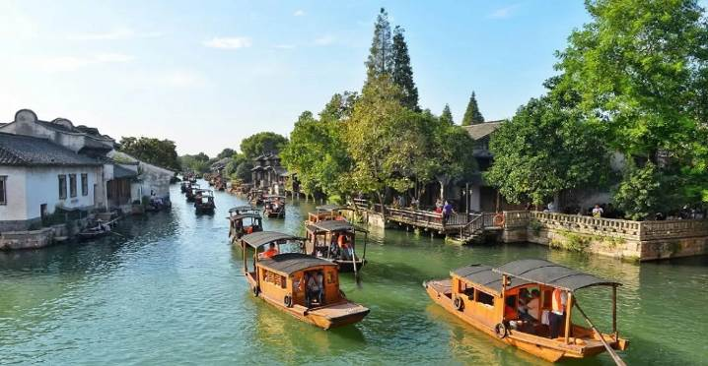
เที่ยง รับประทานอาหารกลางวันที่ภัตตาคาร
บ่าย นำท่านแวะเข้า ร้านบัวหิมะ ชมการสาธิต การนวดเท้า ซึ่งเป็นอีกวิธีหนึ่งในการผ่อนคลายความเครียด ปรับสมดุลให้การไหลเวียนของโลหิตด้วยวิธีธรรมชาติ พร้อมชมครีมเป่าซู่ถัง หรือที่รู้จักกันดีในชื่อ บัวหิมะ สรรพคุณเป็นเลิศในด้านรักษาแผลไฟไหม ผุพอง และแมลงกัดต่อย เป็นยาสามัญประจำบ้าน จากนั้นนำท่านเดินทางต่อสู่ เมืองถงเซียง (ใช้เวลาเดินทางประมาณ 2.30 ชั่วโมง)
ค่ำ รับประทานอาหารค่ำที่ภัตตาคาร
พักที่ METROPOLO JINJIANG TONGXIAGN HOTEL หรือเทียบเท่า ระดับ 4 ดาว
วันที่สี่ เมืองถงเซียง – เกาะผู่โถวซาน – วัดผู่จี้ – วัดเจ้าแม่กวนอิมไม่ยอมไป – องค์เจ้าแม่กวนอิมหนานไห่

เช้า รับประทานอาหารเช้า ณ ห้องอาหารโรงแรม
นำท่านเดินทางสู่ท่าเรือ ท่าเรือจูเจียเจียน เพื่อโดยสารเรือสู่ เกาะผู่โถวซาน (ใช้เวลาในการนั่งเรือประมาณ 15 นาที) ซึ่งตั้งอยู่ในทะเลเหลียนฮัวหยาง ซึ่งห่างจากอ่าวหังโจวมณฑลเจ๋อเจียง ประมาณ 100 ไมล์ทะเล จากนั้นนำท่านสู่ วัดผู่จี้ เพื่อนมัสการเจ้าแม่กวนอิมองค์ใหญ่และศักดิ์สิทธิ์ที่สุดของเกาะผู่โถ่วซาน สร้างในสมัยราชวงศ์ซ่งตรงกับปี ค.ศ. 1080 ทำการบูรณะครั้งใหญ่ในสมัยจักรพรรดิเจิ้งแห่งราชวงศ์ชิง นำท่านเดินทางสู่ วัดเจ้าแม่กวนอิมไม่ยอมไป เป็นวัดขนาดเล็กที่ตั้งอยู่บนโขดหินริมทะเล เป็นที่ประดิษฐานองค์เจ้าแม่กวนอิมที่แกะสลักจากไม้ ทาทับด้วยสีทอง องค์แรกของเกาะผู่โถวซาน
เที่ยง รับประทานอาหารกลางวันที่ภัตตาคาร
บ่าย นำท่านสักการะ องค์เจ้าแม่กวนอิมทะเลใต้ (หนานไห่กวนอิม) องค์ใหญ่และงดงามที่สุดในเกาะ สูงถึง 28 เมตร ซึ่งประดิษฐานอยู่ที่ตำหนักริมทะเล

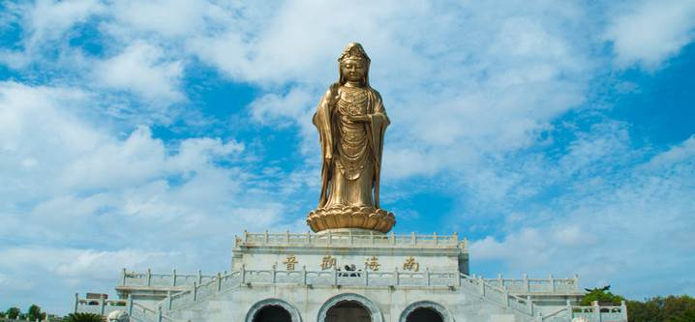
ค่ำ รับประทานอาหารค่ำที่ภัตตาคาร
พักที่ PUTUOSHAN HOTEL หรือเทียบเท่า ระดับ 4 ดาว (พักบนเกาะผู่โถวซาน)
วันที่ห้า ผู่โถวซาน – เซี่ยงไฮ้ – หาดไว่ทาน – ถนนนานกิง – เซี่ยงไฮ้ – กรุงเทพฯ (CA805 : 21.20-00.40+1 / 23.15-02.15+1)

เช้า รับประทานอาหารเช้า ณ ห้องอาหารโรงแรม
นำท่านเดินทางสู่ เมืองเซี่ยงไฮ้ (ใช้เวลาเดินทางประมาณ 3 ชั่วโมง) “ นครปารีสแห่งตะวันออก ” ปัจจุบันเซี่ยง ไฮ้เป็นศูนย์กลางอุตสาหกรรมที่ใหญ่ที่สุดของจีน แบ่งออกเป็น 2 เขต คือ เขตผู่ตงใหม่ และเขตผู่ซีเมืองเก่า กั้นโดยแม่น้ำหวง
เที่ยง รับประทานอาหารกลางวันที่ภัตตาคาร
บ่าย นำท่านสู่บริเวณ หาดไว่ทาน ตั้งอยู่บนฝั่งตะวันตกของแม่น้ำหวงผู่มีความยาวจากเหนือจรดใต้ถึง 4 กิโลเมตรเป็นเขตสถาปัตยกรรมที่ได้ชื่อว่า “พิพิธภัณฑ์สิ่งก่อสร้างหมื่นปีแห่งชาติจีน” ถือ เป็นสัญลักษณ์ที่โดดเด่นของนครเซี่ยงไฮ้
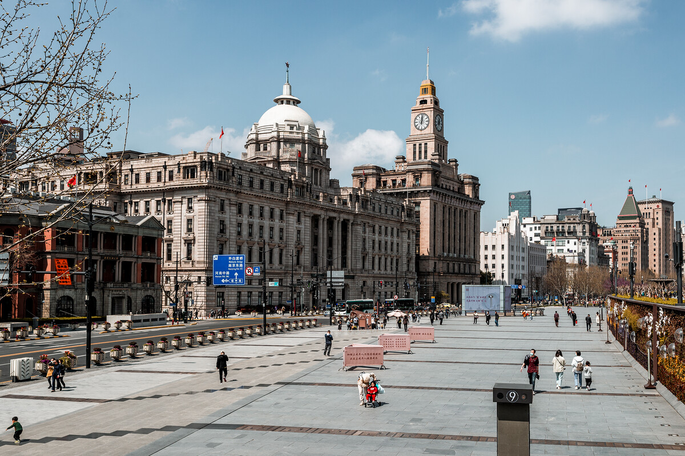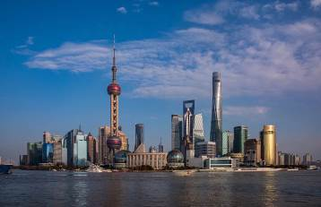

นำท่านช้อปปิ้งย่าน ถนนนานกิง ศูนย์กลางสำหรับการช้อปปิ้งที่คึกคักมากที่สุดของนครเซี่ยงไอ้ รวมทั้งห้างสรรพสินค้าใหญ่ชื่อดังกว่า 10 ห้าง
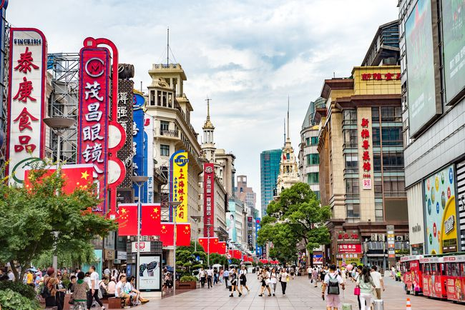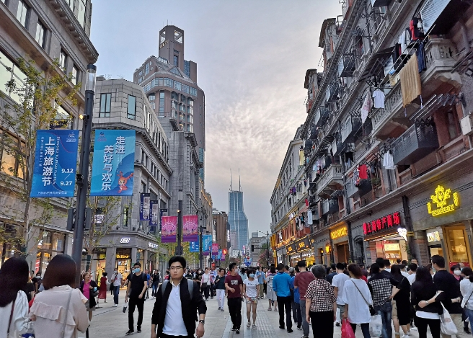

ค่ำ รับประทานอาหารค่ำที่ภัตตาคาร เมนูพิเศษ !! เสี่ยวหลงเปา

สมควรแก่เวลา กรุณาตรวจเช็คสัมภาระให้เรียบร้อย เพื่อเตรียมตัวเดินทางสู่สนามบินเพื่อกลับกรุงเทพฯ
23.15 น. ออกเดินทางสู่ กรุงเทพฯ โดยสายการบิน AIR CHINA เที่ยวบินที่ CA805
(บริการอาหารว่างบนเครื่อง)
02.15 น.+1 ถึง กรุงเทพฯ โดยสวัสดิภาพ พร้อมความประทับใจ......... ☺ ☺ ☺ ☺
********ขอบคุณทุกท่านที่ใช้บริการ********
☺ ☺ ☺ ☺ ซื่อสัตย์ จริงใจ ห่วงใย เน้นบริการ คืองานของเรา ☺ ☺ ☺ ☺

**หมายเหตุ: โปรแกรมและราคาสามารถเปลี่ยนแปลงได้ตามความเหมาะสมโดยไม่ต้องแจ้งให้ทราบล่วงหน้าทางบริษัทฯ จะถือผลประโยชน์ของลูกค้าเป็นสำคัญ**
***ในกรณีที่ลูกค้าต้องออกตั๋วโดยสารภายในประเทศ (เครื่องบิน ,รถทัวร์ ,รถไฟ) กรุณาติดต่อเจ้าหน้าที่ของบริษัทฯ เพื่อเช็คว่ากรุ๊ปมีการคอนเฟิร์มเดินทางก่อนทุกครั้ง เนื่องจากสายการบินอาจมีการปรับเปลี่ยนไฟล์ทบิน หรือเวลาบิน โดยไม่ได้แจ้งให้ทราบล่วงหน้า ทางบริษัทฯ จะไม่รับผิดชอบใด ๆ ในกรณี ถ้าท่านออกตั๋วภายในโดยไม่แจ้งให้
ทราบและหากไฟล์ทบินมีการปรับเปลี่ยนเวลาบิน เพราะถือว่าท่านยอมรับในเงื่อนไขดังกล่าว***

อัตราค่าบริการ (ราคาต่อท่าน)

วันเดินทาง | ราคาทัวร์ผู้ใหญ่  พักห้องละ 2-3 ท่าน  (15 ท่านออกเดินทาง) | เด็กอายุ 2-20 ปี  พักกับผู้ใหญ่ | พักเดี่ยว  จ่ายเพิ่ม | ราคาทัวร์ผู้ใหญ่  ไม่รวมตั๋ว
21 – 25 กุมภาพันธ์ 67 | 27,999 บาท | 30,999 บาท | 5,000 บาท | 23,999 บาท
13 - 17 มีนาคม 67 | 28,999 บาท | 31,999 บาท | 5,000 บาท | 24,999 บาท
20 - 24 มีนาคม 67 | 28,999 บาท | 31,999 บาท | 5,000 บาท | 24,999 บาท
3 – 7 เมษายน 67 | 30,999 บาท | 33,999 บาท | 5,000 บาท | 25,999 บาท
10 – 14 เมษายน 67 | 36,999 บาท | 39,999 บาท | 5,000 บาท | 27,999 บาท
12 – 16 เมษายน 67 | 36,999 บาท | 39,999 บาท | 5,000 บาท | 27,999 บาท
อัตราค่าบริการดังกล่าวรวม

- ค่าตั๋วเครื่องบินชั้นทัศนาจร ไป-กลับ พร้อมกรุ๊ป ตามที่ระบุไว้ในรายการเท่านั้น ตั๋วเครื่องบินที่ใช้เป็นแบบกรุ๊ปไม่สามารถเลือกที่นั่งล่วงหน้าได้ (ท่านจะได้รับที่นั่งแบบสุ่มเท่านั้น)
- ค่าภาษีสนามบินทุกแห่ง หากสายการบินมีการปรับราคาภาษีน้ำมันขึ้น ทางบริษัทฯ ขอสงวนสิทธิ์เก็บค่าภาษีน้ำมันเพิ่มตามความเป็นจริง ก่อนการเดินทาง**ราคาทัวร์นี้เช็คภาษีน้ำมัน ณ วันที่ 13 ธ.ค. 66 เป็นเงิน 6,100 บาท**
- ค่าวีซ่าท่องเที่ยวเข้าประเทศจีน (ผู้ถือหนังสือเดินทางไทย) ในกรณีที่ลูกค้ามีวีซ่าจีนอยู่แล้ว ทางบริษัทฯ หักคืนค่าวีซ่าให้ท่านละ 1,520 บาท
- ค่าโรงแรมระดับมาตรฐาน (พักห้องละ 2-3 ท่าน)
กรณีห้อง TWIN BED (เตียงเดี่ยว 2 เตียง) ซึ่งโรงแรมไม่มีหรือเต็ม ทางบริษัทขอปรับเป็นห้อง DOUBLE BED แทนโดยมิต้องแจ้งให้ทราบล่วงหน้า หรือ หากต้องการห้องพักแบบ DOUBLE BED ซึ่งโรงแรมไม่มีหรือเต็ม ทางบริษัทขอปรับเป็นห้อง TWIN BED แทนโดยมิต้องแจ้งให้ทราบล่วงหน้า เช่นกัน กรณีพักแบบ TRIPLE ROOM 3 ท่าน 1 ห้อง ท่านที่ 3 อาจเป็นเสริมเตียง หรือ SOFA BED หรือ เสริมฟูกที่นอน ทั้งนี้ขึ้นอยู่กับรูปแบบการจัดห้องพักของโรงแรมนั้นๆ
- ค่าอาหาร ตามที่ระบุไว้ในรายการ
- ค่ายานพาหนะ และค่าธรรมเนียมเข้าชมสถานที่ต่างๆ ตามที่ระบุไว้ในรายการ
- น้ำหนักสัมภาระ ท่านละไม่เกิน 23 กิโลกรัม จำนวนท่านละ 1 ใบ สัมภาระติดตัวขึ้นเครื่องได้ 1 ชิ้น ต่อท่าน น้ำหนักต้องไม่เกิน 7 กิโลกรัม, ค่าประกันวินาศภัยเครื่องบินตามเงื่อนไขของแต่ละสายการบินที่มีการเรียกเก็บ
- ค่าประกันอุบัติเหตุระหว่างการเดินทาง ท่านละไม่เกิน 1,000,000 บาท (ค่ารักษาพยาบาล 500,000 บาท) คุ้มครองผู้เอาประกันที่มีอายุตั้งแต่ 1 เดือนขึ้นไป และผู้เอาประกันอายุระหว่าง 1 เดือน ถึง 15 ปี และผู้ที่มีอายุสูงกว่า 70 ปี ขึ้นไป ค่าชดเชยทั้งหลายตามกรมธรรม์จะลดลงเหลือเพียงครึ่งหนึ่งของค่าชดเชยที่ระบุไว้ในกรมธรรม์ทั้งนี้ย่อมอยู่ในข้อจำกัดที่มีการตกลงไว้กับบริษัทประกันชีวิต ในการเคลมประกันทุกกรณี ต้องมีใบเสร็จ และมีเอกสารรับรองทางการแพทย์ หรือจากหน่วยงานที่เกี่ยวข้อง
การประกันไม่คุ้มครอง
กรณีที่เสียชีวิต หรือ เจ็บป่วยทางร่างกายด้วยโรคประจำตัว, การติดเชื้อ, ไวรัส, ไส้เลื่อน, ไส้ติ่ง, อาการที่เกี่ยวข้องกับการติดยา, โรคติดต่อทางเพศสัมพันธ์, การบาดเจ็บจากความเสียหายโดยเจตนา, การฆ่าตัวตาย, เสียสติ, ตกอยู่ภายใต้อำนาจของสุรายาเสพติด, บาดเจ็บจากการทะเลาะวิวาท การแท้งบุตร, การบาดเจ็บเนื่องมาจากอาชญากรรม, จลาจล, นัดหยุดงาน, การก่อการร้าย การยึดพาหนะ และการปล้นอากาศยาน (Terrorism, Hijack, Skyjack) และ อื่นๆตามเงื่อนไขในกรมธรรม์อั
- ค่าบริการดังกล่าว (ข้อ 1-8) เป็นค่าบริการเฉพาะผู้เดินทางที่เป็นชาวไทยเท่านั้น!!!
อัตราค่าบริการดังกล่าวไม่รวม

- ค่าทำหนังสือเดินทางทุกประเภท
- ค่าดำเนินการคัดกรองตรวจหาเชื้อ RT-PCR หรือ ATK ในกรณีที่ประเทศจีนต้องให้ตรวจ
- ค่าใช้จ่ายอื่นๆ ที่นอกเหนือจากรายการระบุ เช่น ค่าใช้จ่ายส่วนตัวอื่นๆ ฯลฯ
- กรุณาเตรียมค่าทิปหัวหน้าทัวร์ ไกด์และคนขับรถ รวม 1,500 บาทต่อคน (เด็กชำระทิปเท่ากับผู้ใหญ่)
- ค่าภาษีมูลค่าเพิ่ม VAT 7 % และหักภาษี ณ ที่จ่าย 3 % ในกรณีที่ลูกค้าต้องการใบเสร็จรับเงินที่ถูกต้อง จะต้องบวกค่าภาษีมูลค่าเพิ่ม และหัก ณ ที่จ่าย จากยอดขายจริงทั้งหมดเท่านั้น และโปรดแจ้งทางบริษัทฯ จะออกให้ภายหลัง ขอสงวนสิทธิ์ออกใบเสร็จที่ถูกให้กับบริษัททัวร์เท่านั้น
- ค่าวีซ่าจีนสำหรับชาวต่างชาติ
- ค่าธรรมเนียมน้ำมันและภาษีสนามบิน ในกรณีที่สายการบินมีการปรับขึ้นราคา
- ตามนโยบายของจีนร่วมกับการท่องเที่ยวเมืองจีน เพื่อโปรโมทสินค้าพื้นเมือง ในนามของร้านขายสินค้าพื้นเมือง คือ ร้านหยก, ร้านชา,ร้านบัวหิมะ ซึ่งจำเป็นต้องระบุไว้ในโปรแกรมทัวร์ เพราะมีผลกับราคาทัวร์ ทางบริษัทฯ จึงอยากเรียนชี้แจงลูกค้าทุกท่านว่า ร้านขายสินค้าพื้นเมืองทุกร้านจำเป็นต้องรบกวนทุกท่านแวะชมอย่างน้อย 45-60 นาที ซื้อหรือไม่ซื้อขึ้นอยู่กับความพอใจของลูกค้าเป็นหลัก ไม่มีการบังคับใด ๆ ทั้งสิ้น ถ้าหากลูกค้าไม่มีความประสงค์จะเข้าร้านขายสินค้า หรือหากท่านต้องการแยกตัวออกจากคณะ ทางบริษัทฯ ขอสงวนสิทธิ์ในการเรียกเก็บค่าใช้จ่ายที่เกิดขึ้นจากท่านเป็นจำนวนเงิน 2,000 หยวน /ท่าน

